**UTRECHT - Plaats = Elst - Utrecht t Wissel (Grondzeiler)**

* Het is niet bekend of de molen een voorganger had.
* In de omgeving zijn vroeger diverse standerdmolens vervangen door stenen molens.
* 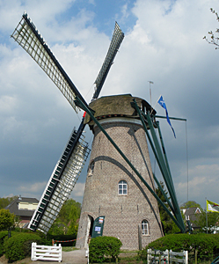De naam "'t Wissel" is mogelijk ontleend aan de wisselplaats in de buurtschap bij de molen in de enkelspoors trambaan van Zeist via Rhenen naar Arnhem.
* Op een gegeven moment waren twee broers Van Ommeren molenaar op deze molen.
* Zij hebben waarschijnlijk ook de maalderij gebouwd die nog bij de molen staat en van ca. 1920 stamt.
* Eén van beide broers is door een noodlottig ongeluk om het leven gekomen.
* De molen is sinds 1930 niet meer in gebruik voor de meelproductie.
* De toenmalige molenaar Van Ommeren maalde sindsdien mechanisch. In 1960 en in 1980/1981 zijn restauraties uitgevoerd.
* Sinds de restauratie van 1980/1981, een initiatief van de Elster huisarts W.A. van Ommeren, tot 2000 moleneigenaar, werd er weer op kleine schaal graan gemalen door vrijwillige molenaars.
* Sinds 2000 is de molen in het bezit van de Stichting De Utrechtse Molens. De molen was toen reeds vanwege de slechte technische staat stilgezet. Wegens geldgebrek kon de eigenaar begin 2002 alleen opdracht geven voor herstel van het slechte metselwerk.
* Het overige herstel werd in 2005 door Het Utrechts Landschap in eigen beheer ter hand genomen.
* Op 22 december 2005 kon de molen op feestelijke wijze weer in bedrijf worden genomen. Dankzij een grote subsidie van de provinciale overheid konden nu veel molens van de Stichting, waaronder deze molen, weer in goede staat worden gebracht.  
  Eind 2009 was wegens vochtoverlast (de beruchte stenenmolenziekte) weer een grote opknapbeurt van de gemelselde romp nodig.